Contenido

Clean Arquitectura 3

Conceptos 3

GRUPO DE RECUROS 3

BASE DE DATOS AZURE 4

Usuario y password 6

Grupo de recursos 8

Enumerados 8

Habilitar Firewall para permitir acceso 9

Obtener ConexionString 11

Capa de Persistencia 11

Crear Tablas SQL 12

Configuración Entidades 12

Crear Servicio para Acceder a la Base de Datos 14

Interfaz de Servicio a Base de Datos 14

PRUEBAS DE VALIDACION 15

INYECCION DE DEPENDENCIAS 16

AUTOMAPPER 17

Agregar Configuración en DI 17

Estructura patrón CQRS 17

CREAR SERVICIOS USUARIO 19

AutoMapper 19

Inyección de Dependencias 20

ACTUALIZAR SERVICIOS USUARIO 20

AutoMapper 21

Inyección de Dependencias 21

ELIMINAR SERVICIOS USUARIO 21

Inyección de Dependencias 21

OBTENER SERVICIOS USUARIO 22

AutoMapper 22

Inyección de Dependencias 23

CREAR SERVICIOS CLIENTE 23

AutoMapper 24

Inyección de Dependencias 24

ACTUALIZAR SERVICIOS CLIENTE 25

AutoMapper 25

Inyección de Dependencias 25

ELIMINAR SERVICIOS CLIENTE 26

Inyección de Dependencias 26

LISTAR SERVICIOS CLIENTE (BD Lectura) 26

AutoMapper 27

Inyección de Dependencias 27

Controladores 28

Modelos de Respuesta 29

Capa De Aplicación Llamar Al Modelo De Respuesta 29

MANEJO DE ERRORES 30

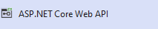

Clean Arquitectura ⎝ Altamente escalable, de dominio centro. • Modelo de lógica en el Centro de la Aplicación.

## Conceptos

**INFRAESTRUCTURA**🡺 Incluye la implementación de acceso a Datos y los servicios externos.

**INYECCIÓN DE DEPENDENCIAS**: Es un patrón de diseño que evita el acoplamiento entre clases utilizando interfaces.

**CQRS**: Patrón que separa las operaciones de lectura y escritura en un almacén de Datos. **NOMENCLATURA** Nombre Empresa. Nombre Negocio. Nombre Capa.

## GRUPO DE RECUROS

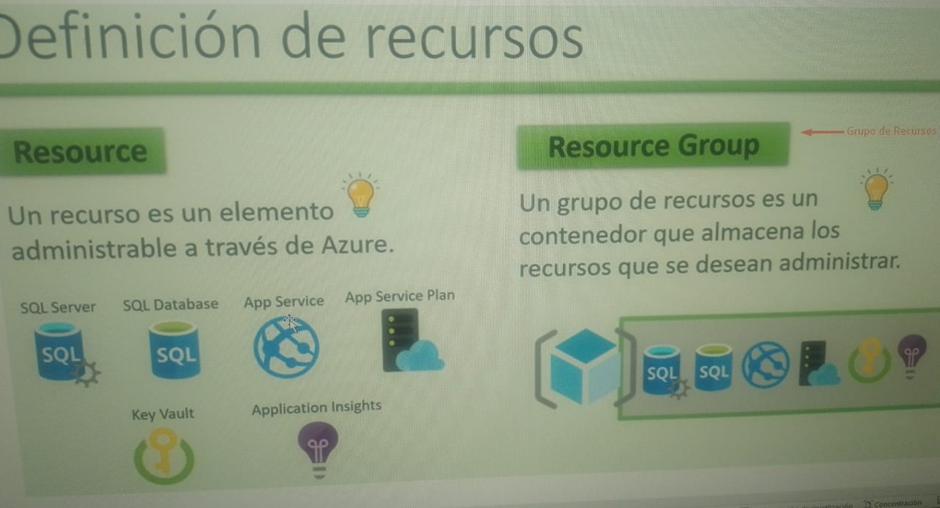

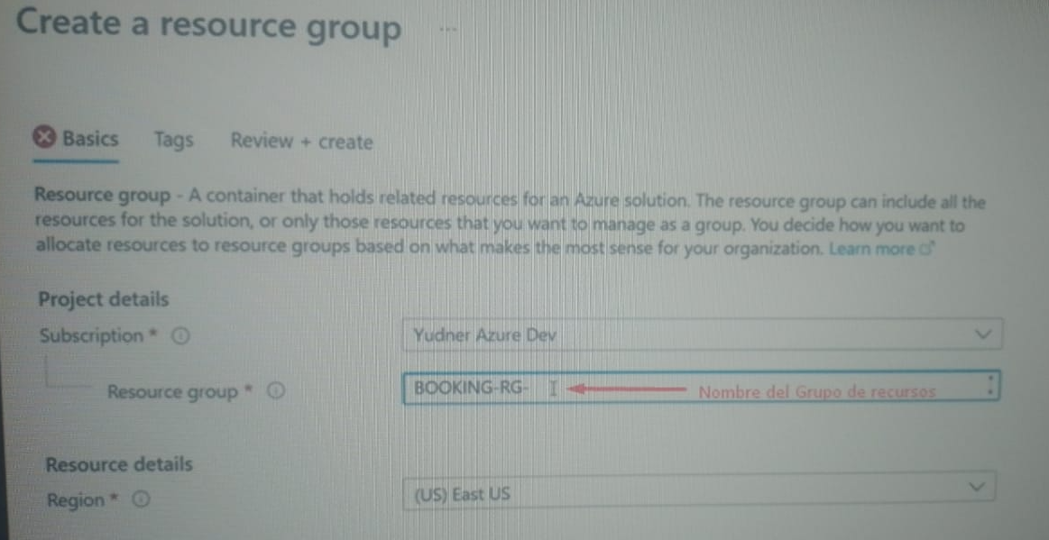

## BASE DE DATOS AZURE

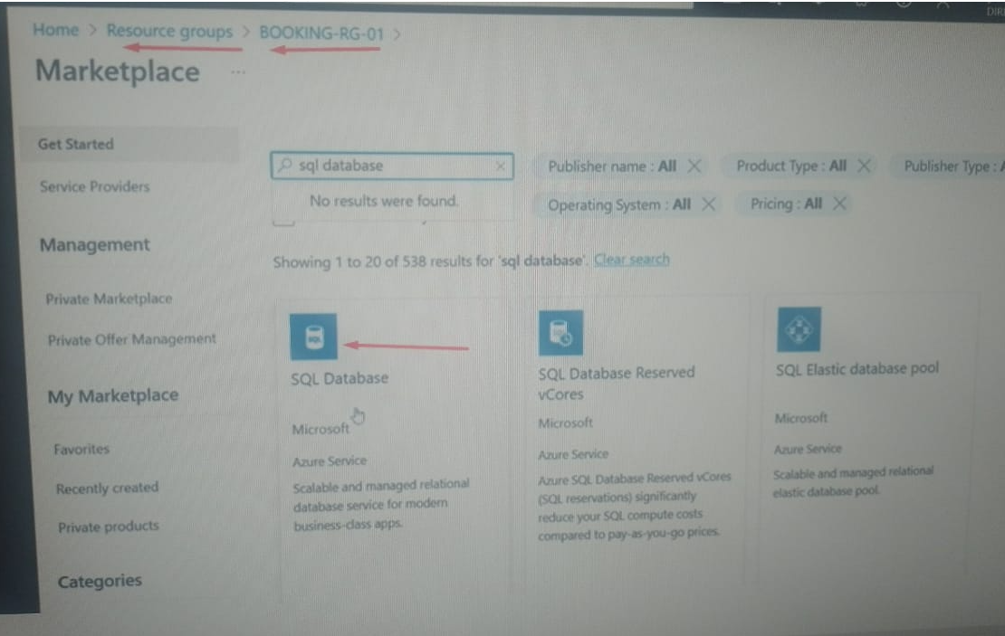

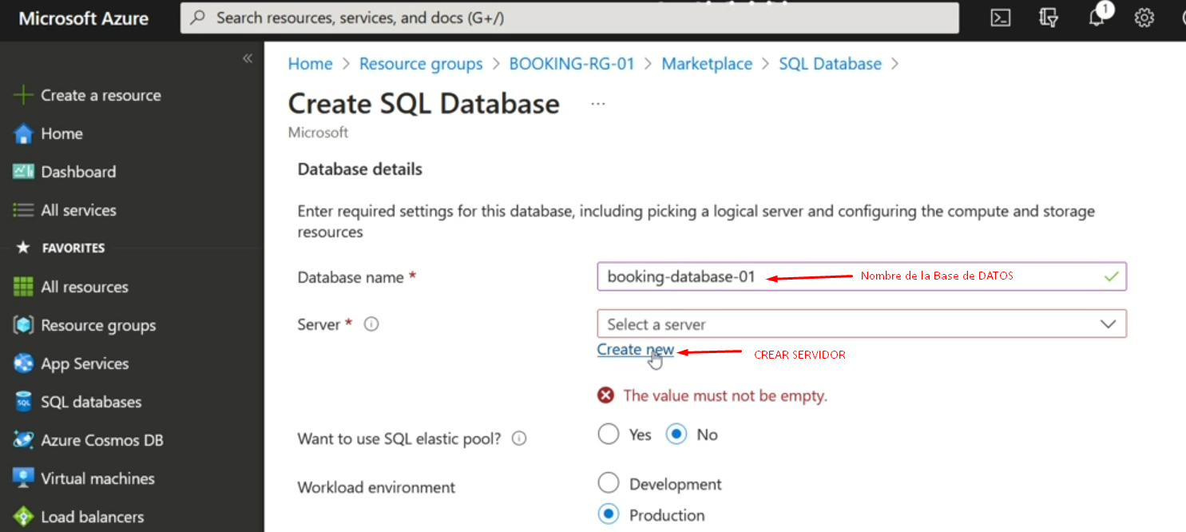

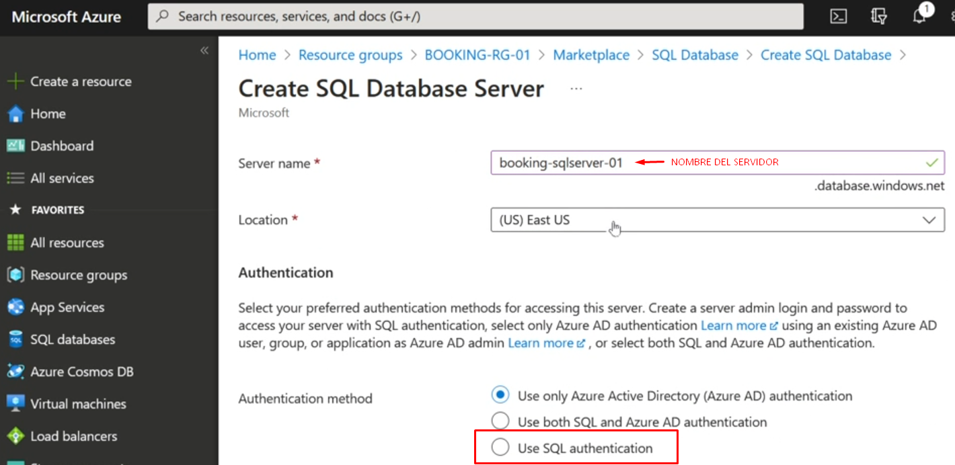

### Usuario y password

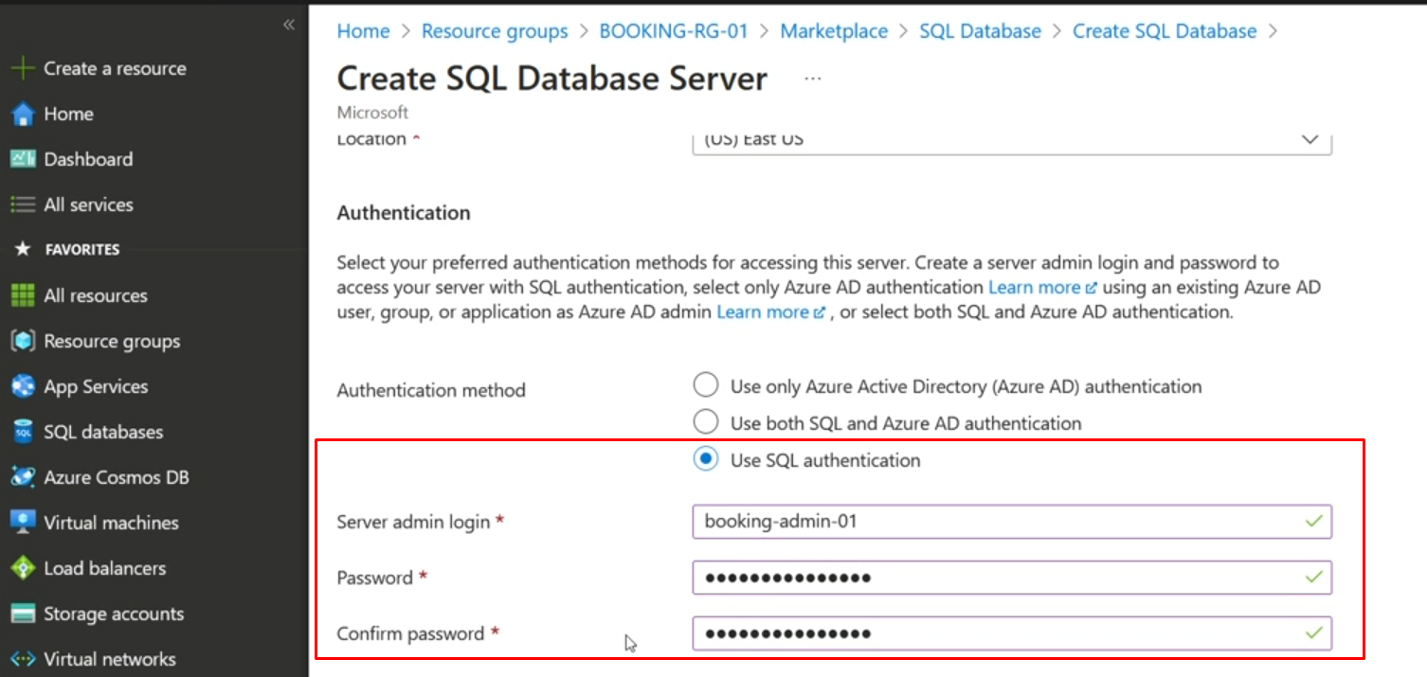

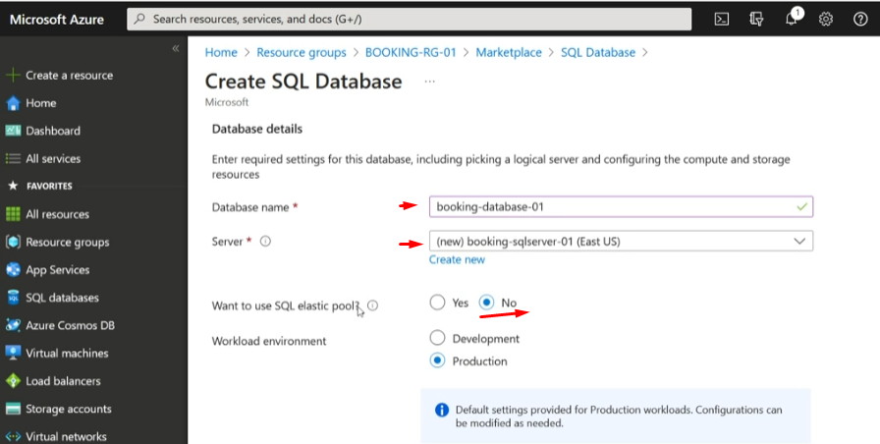

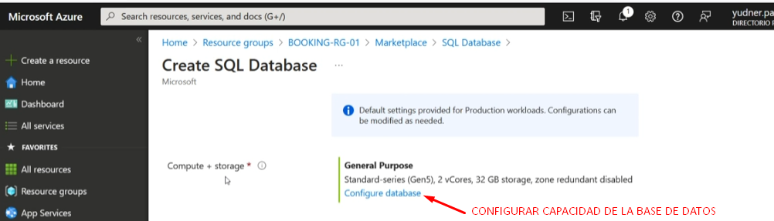

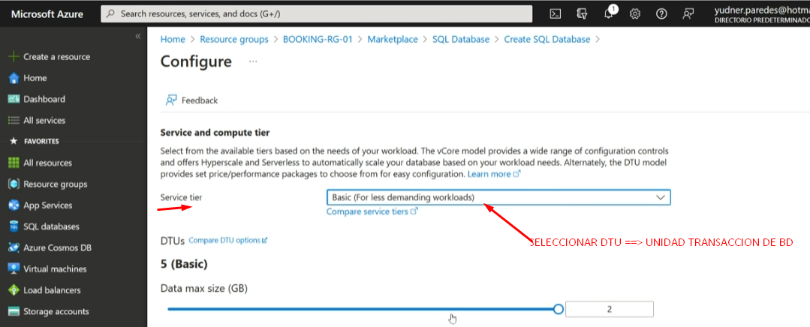

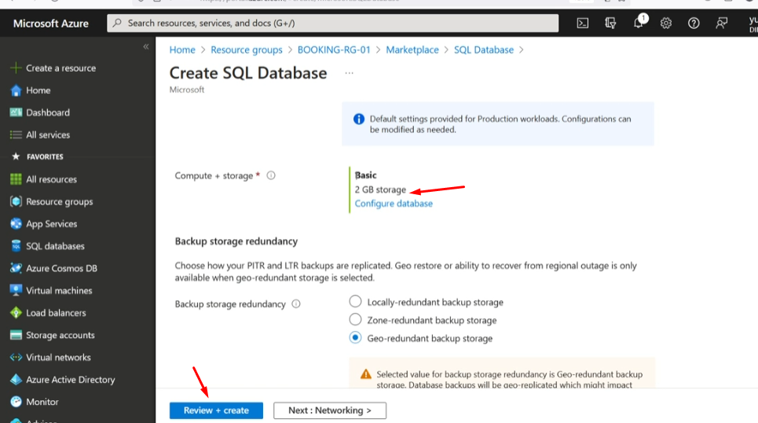

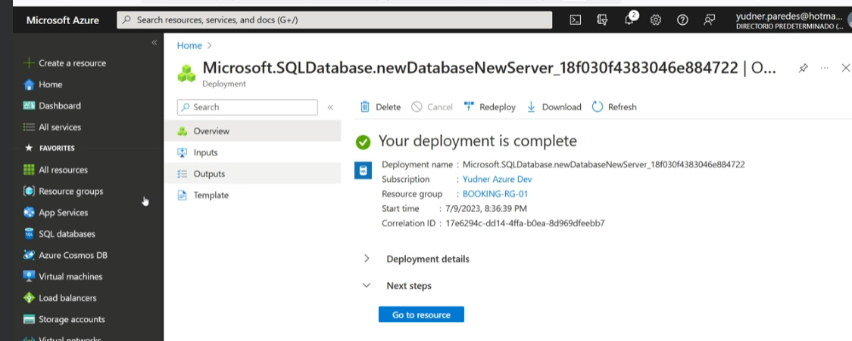

## Grupo de recursos

Se visualiza el servidor y la Base de Datos

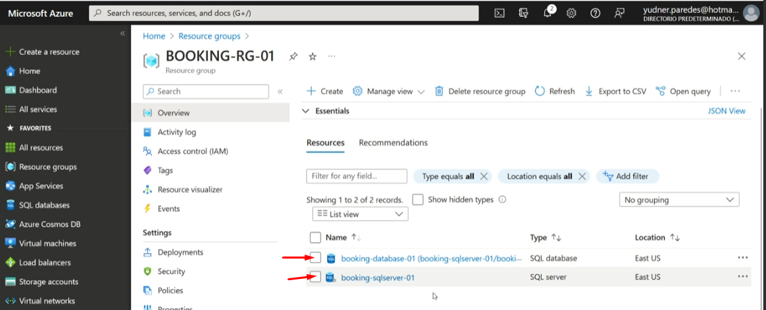

## Enumerados

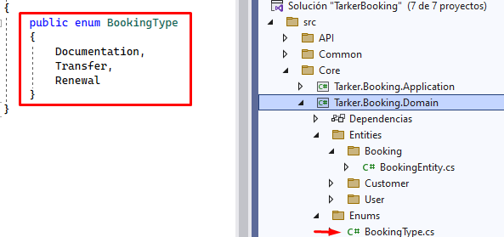

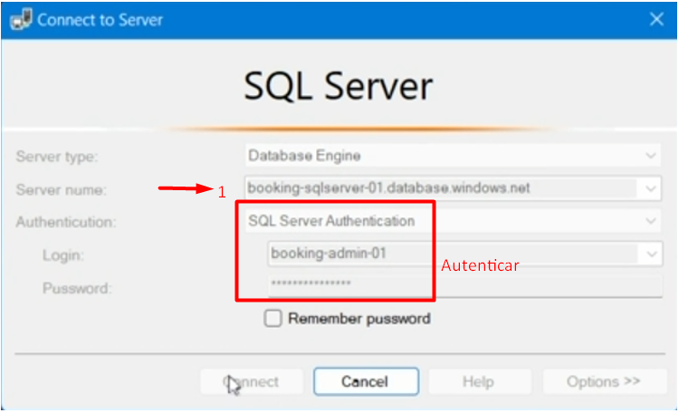

## Habilitar Firewall para permitir acceso

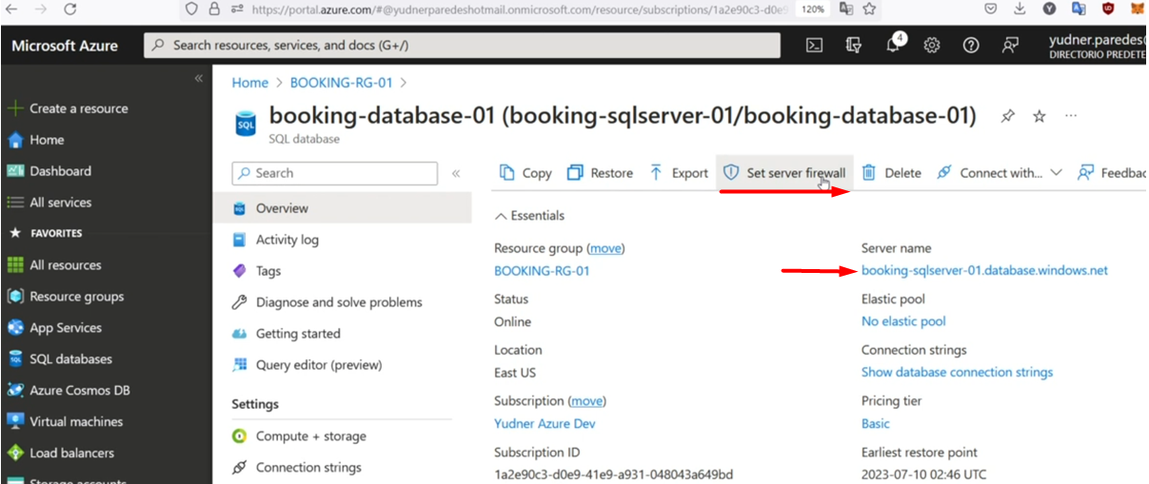

Se evidencia que esta deshabilitado el acceso directo.

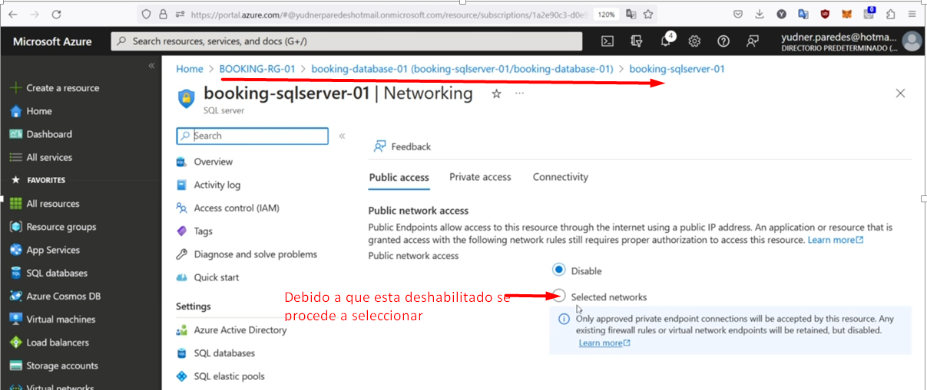

Se agregan la ips a las que tenga acceso.

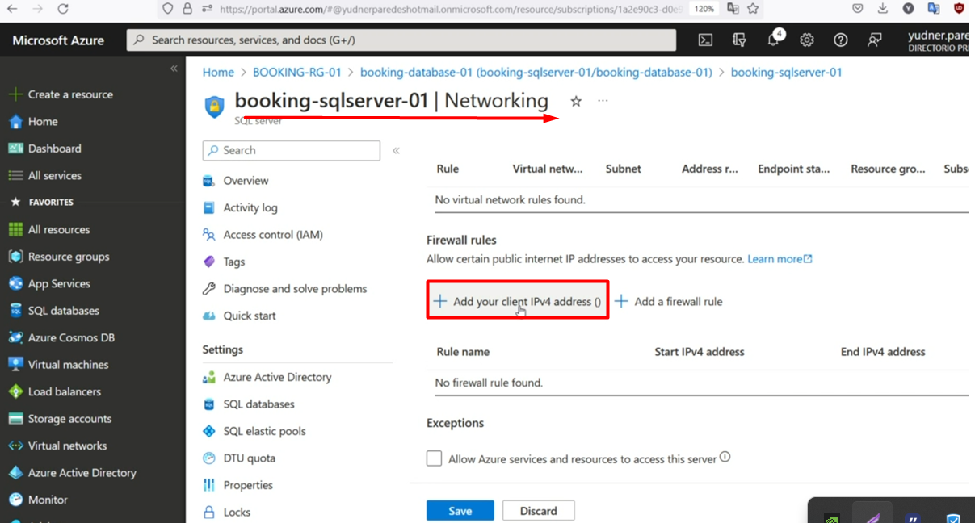

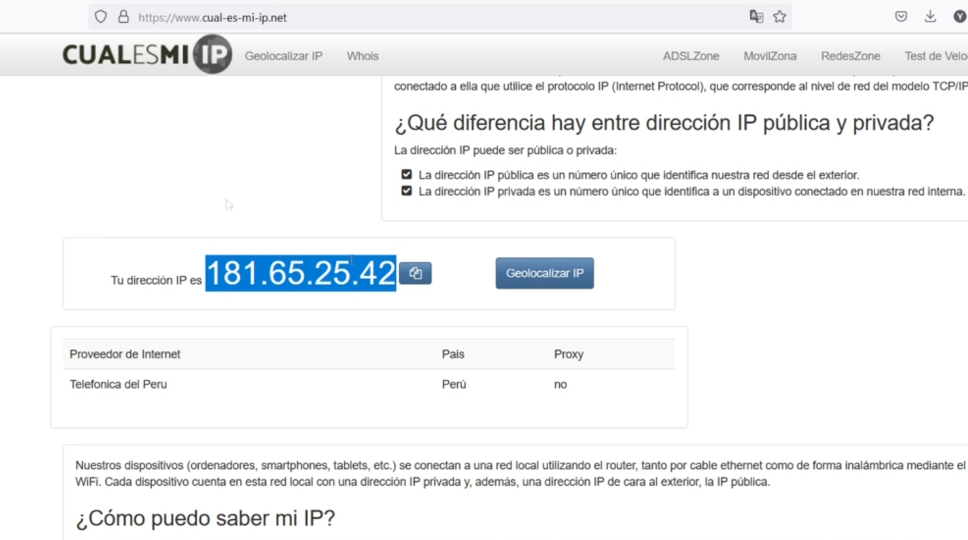

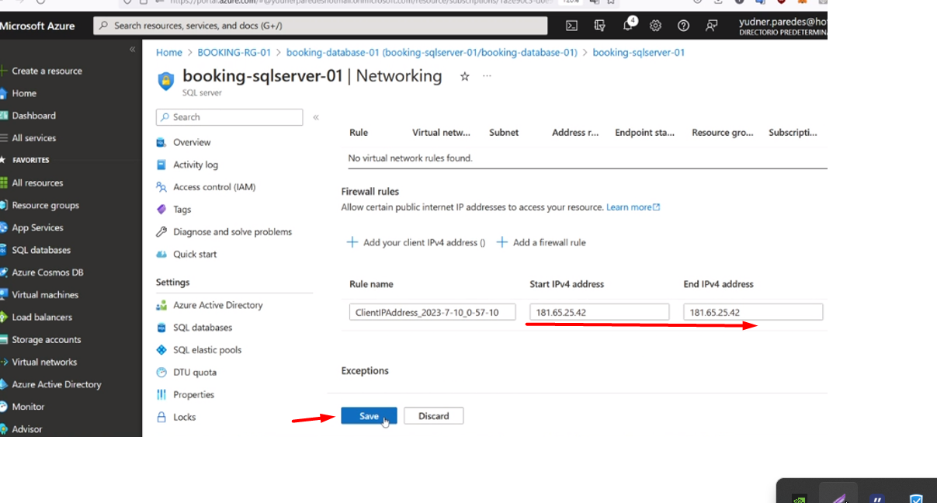

## Obtener ConexionString

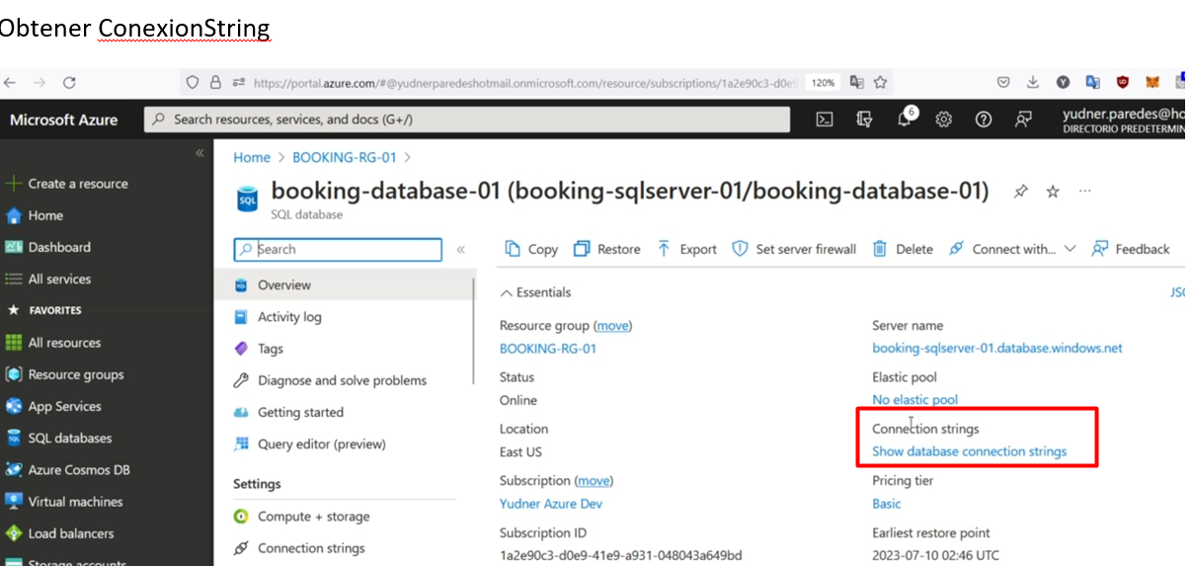

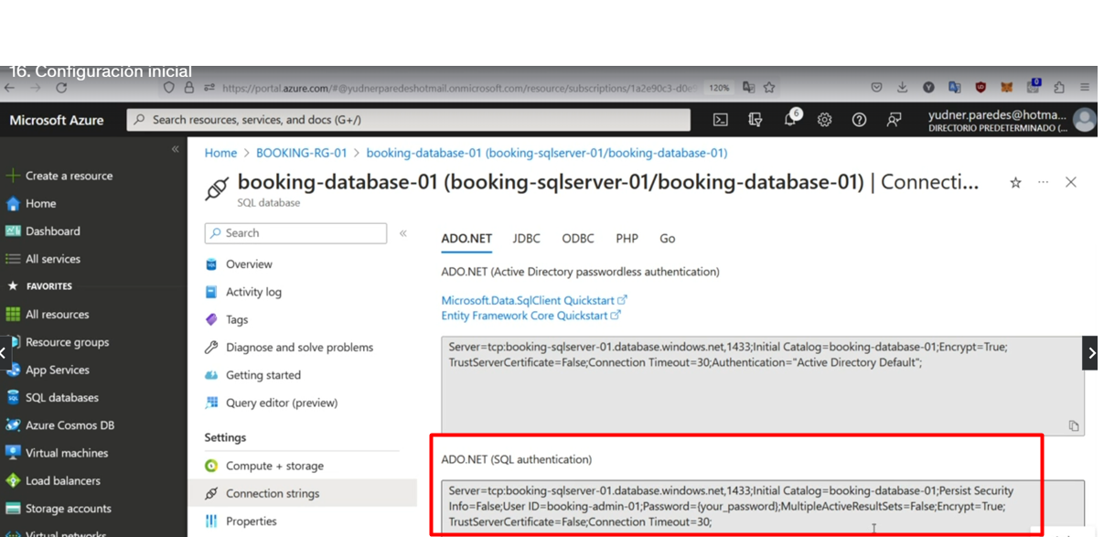

Agregar ConexionString

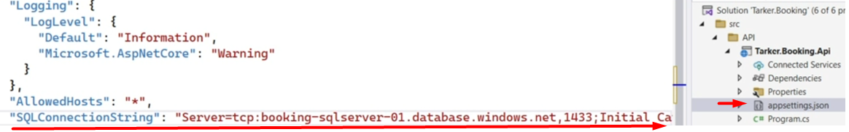

# Capa de Persistencia

Instalar EntitiFramework en Capa de Persistencia

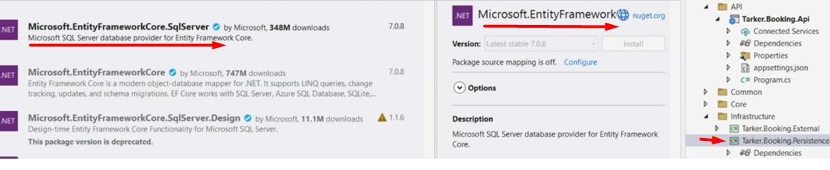

Instalar Tools en Capa de Api

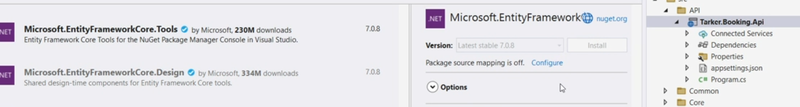

## Crear Tablas SQL

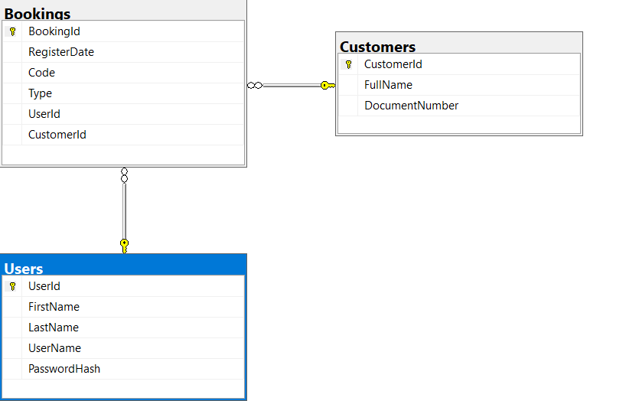

CREATE TABLE Users (

UserId INT PRIMARY KEY IDENTITY,

FirstName NVARCHAR(50) NOT NULL,

LastName NVARCHAR(50) NOT NULL,

UserName NVARCHAR(50) NOT NULL,

PasswordHash NVARCHAR(100) NOT NULL-- Almacenar el hash de la contraseña en lugar de la contraseña en texto plano

);

CREATE TABLE Customers (

CustomerId INT PRIMARY KEY IDENTITY,

FullName NVARCHAR(50) NOT NULL,

DocumentNumber NVARCHAR(20) NOT NULL

);

CREATE TABLE Bookings (

BookingId INT PRIMARY KEY IDENTITY,

RegisterDate DATETIME NOT NULL,

Code NVARCHAR(50) NOT NULL,

Type NVARCHAR(50) NOT NULL,

UserId INT,

CustomerId INT,

FOREIGN KEY (UserId) REFERENCES Users(UserId),

FOREIGN KEY (CustomerId) REFERENCES Customers(CustomerId)

);

## Configuración Entidades

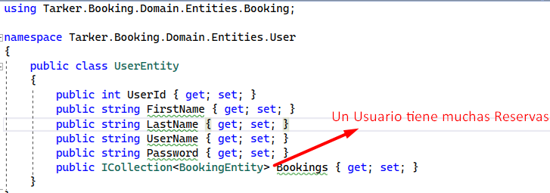

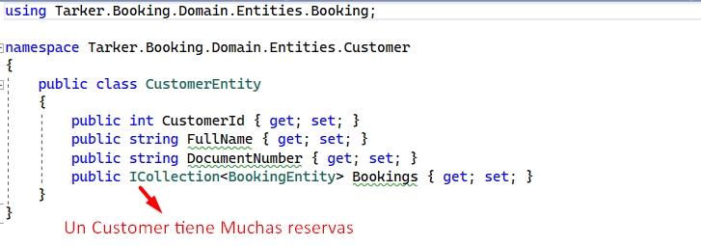

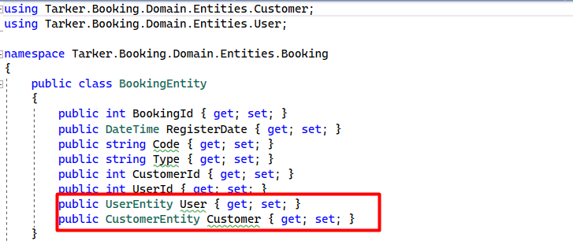

A continuación se referencia de un Usuario y un Customer tienen muchas Reservas.

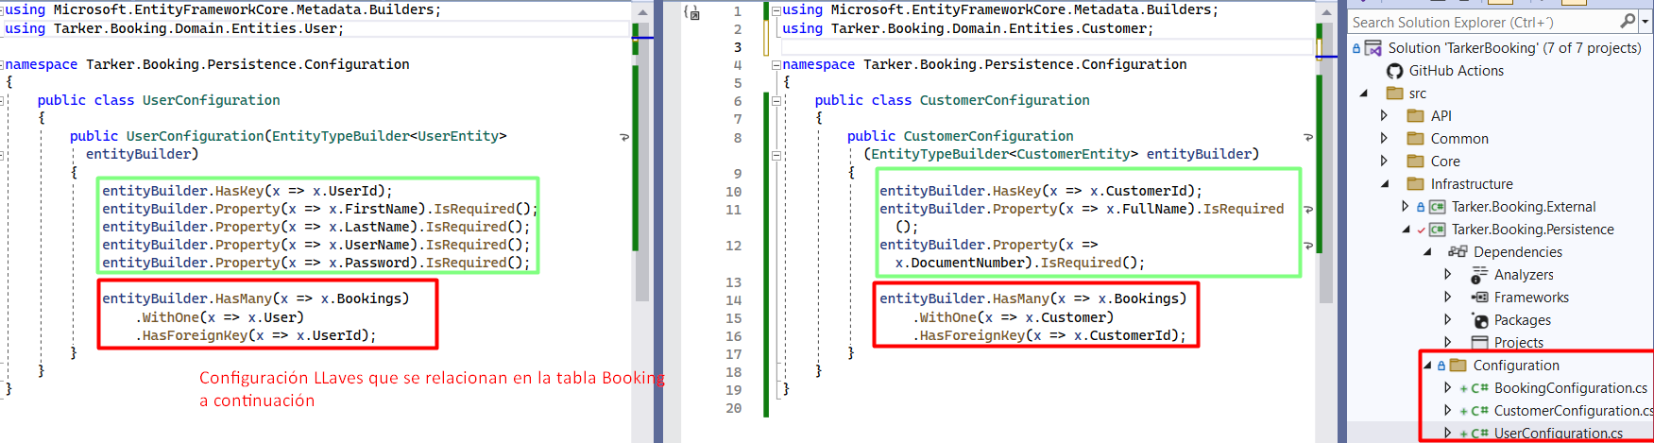

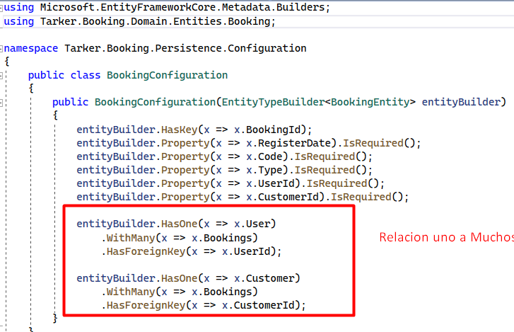

## Crear Servicio para Acceder a la Base de Datos

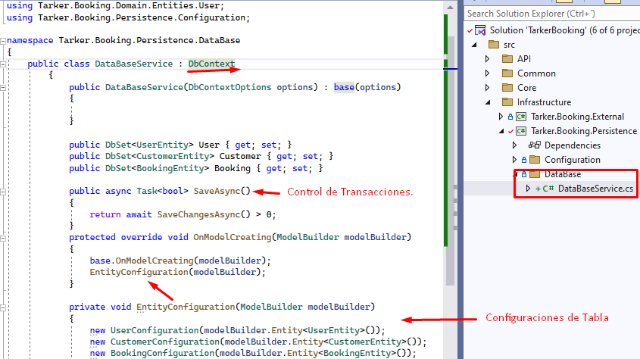

## Interfaz de Servicio a Base de Datos

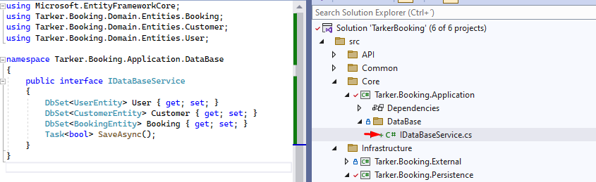

# PRUEBAS DE VALIDACION

using Microsoft.EntityFrameworkCore;

using Tarker.Booking.Application.DataBase;

using Tarker.Booking.Persistence.DataBase;

var builder = WebApplication.CreateBuilder(args);

builder.Services.AddDbContext<DataBaseService>(opc => opc.UseSqlServer(builder.Configuration["SQLConnectionStrings"]));

builder.Services.AddScoped<IDataBaseService, DataBaseService>();

var app = builder.Build();

app.MapPost("/createTest", async (IDataBaseService _dataService) =>

{

var entity = new Tarker.Booking.Domain.Entities.User.UserEntity

{

FirstName = "Camilo",

LastName = "Pineda",

UserName = "CPineda",

Password = "12345"

};

await _dataService.User.AddAsync(entity);

await _dataService.SaveAsync();

return "OK PAPITO";

});

app.MapPost("/testGet", async (IDataBaseService _dataService) =>

{

var result = await _dataService.User.ToListAsync();

return result;

});

app.Run();

# INYECCION DE DEPENDENCIAS

Se agrega la clase en varios proyectos.

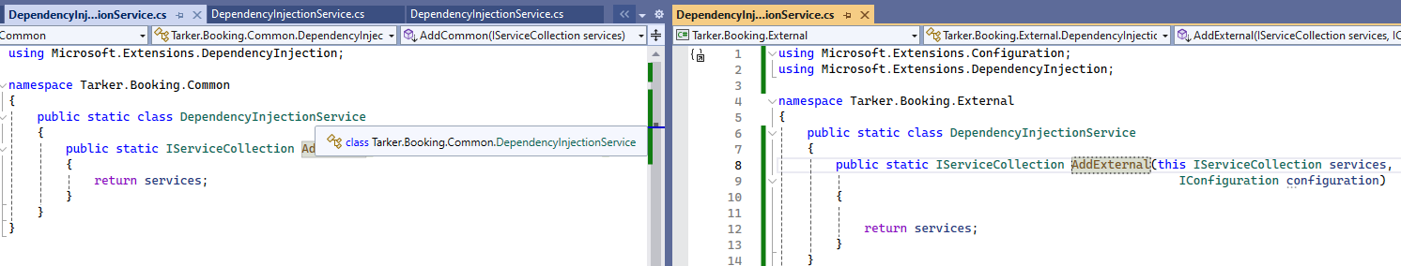

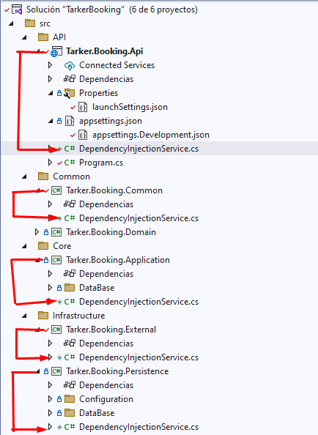

Se llaman las clases de Inyección de Dependencias desde program.cs

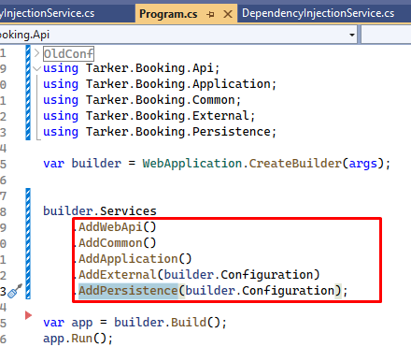

# AUTOMAPPER

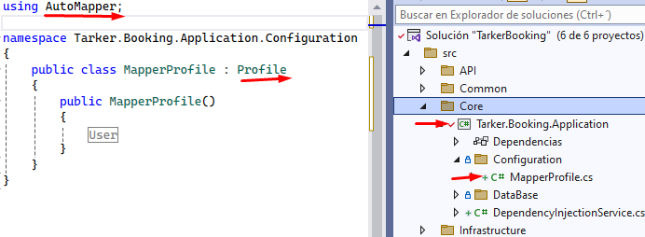

## Agregar Configuración en DI

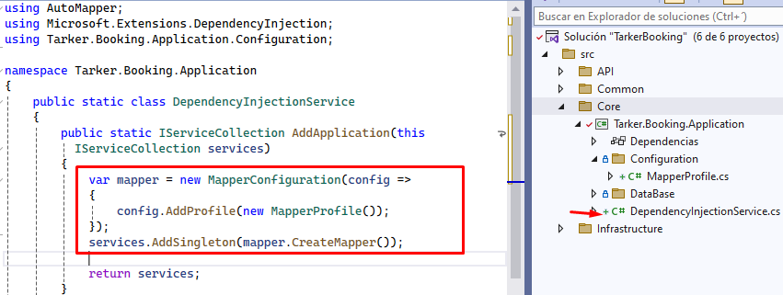

# Estructura patrón CQRS

Una Base de Datos es para lectura y otra para escritura.

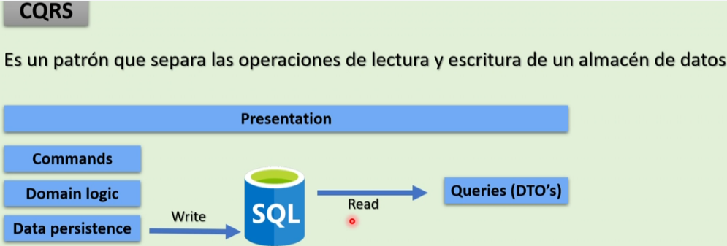

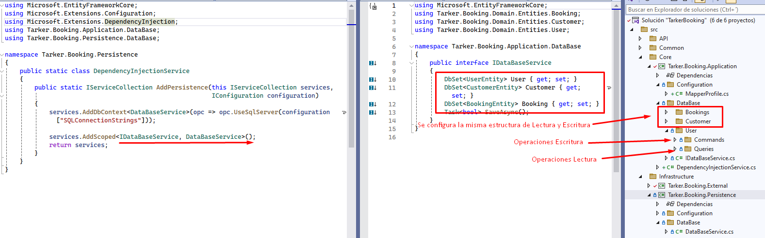

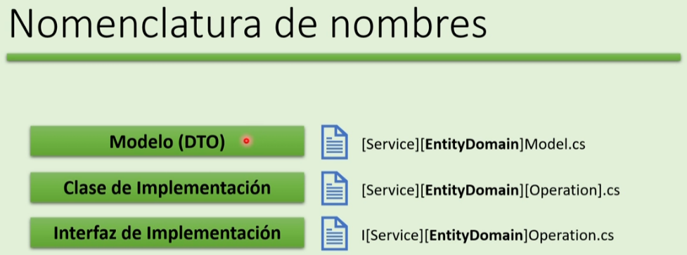

**Nomenclatura escritura**

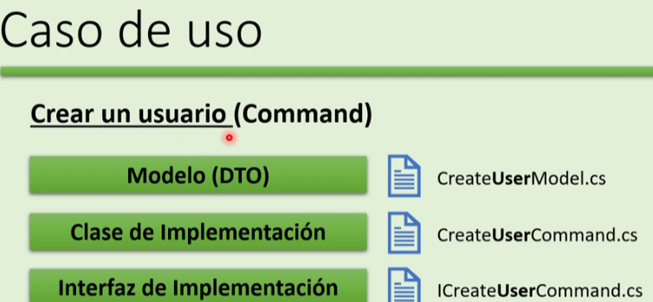

**Nomenclatura escritura**

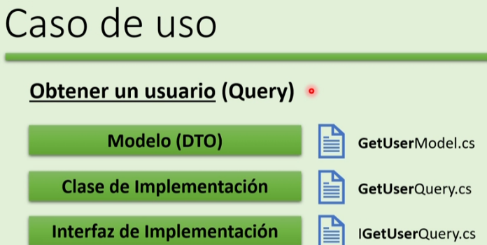

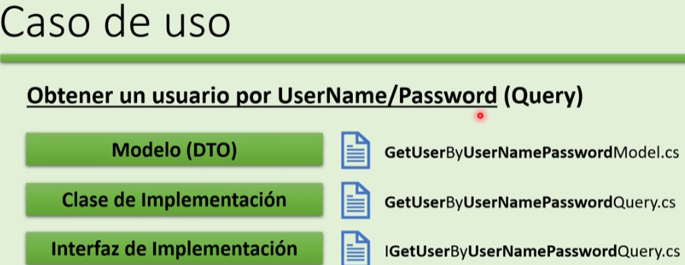

# CREAR SERVICIOS USUARIO

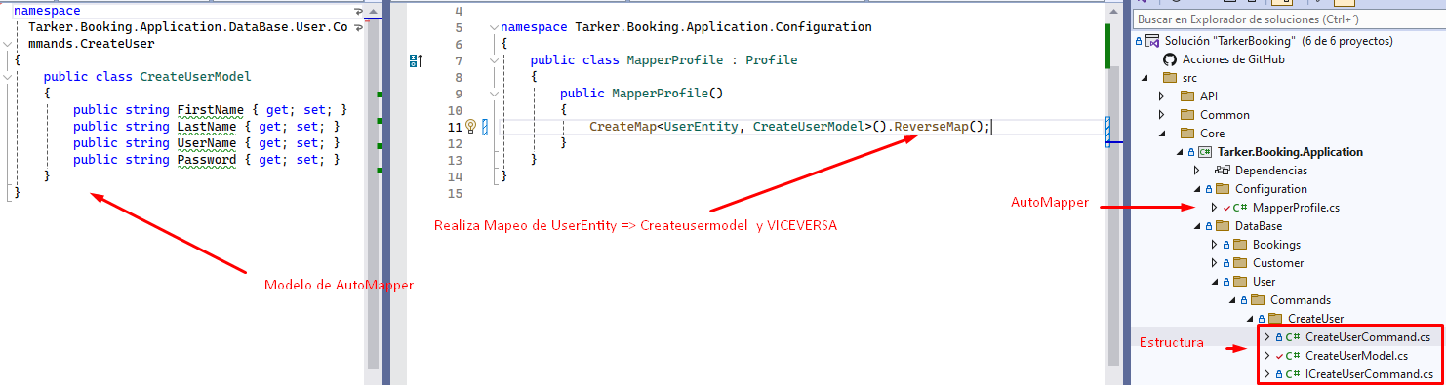

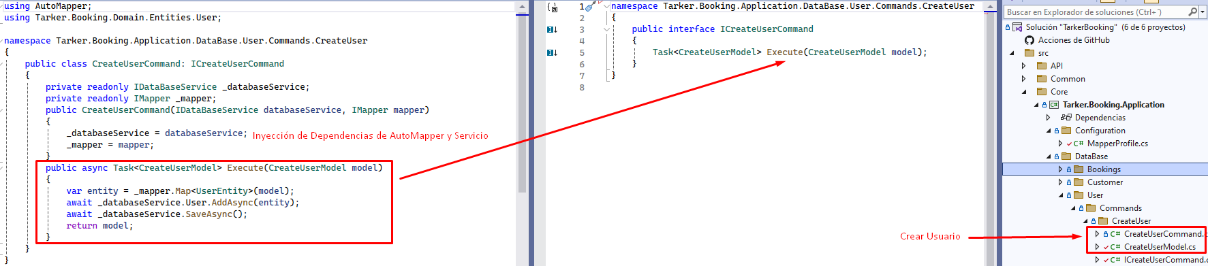

## AutoMapper

Va de la capa de Dominio a la capa de Aplicación(command)

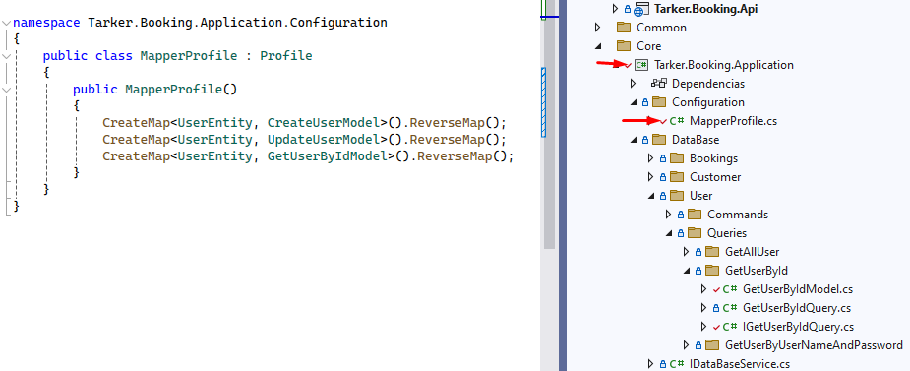

## Inyección de Dependencias

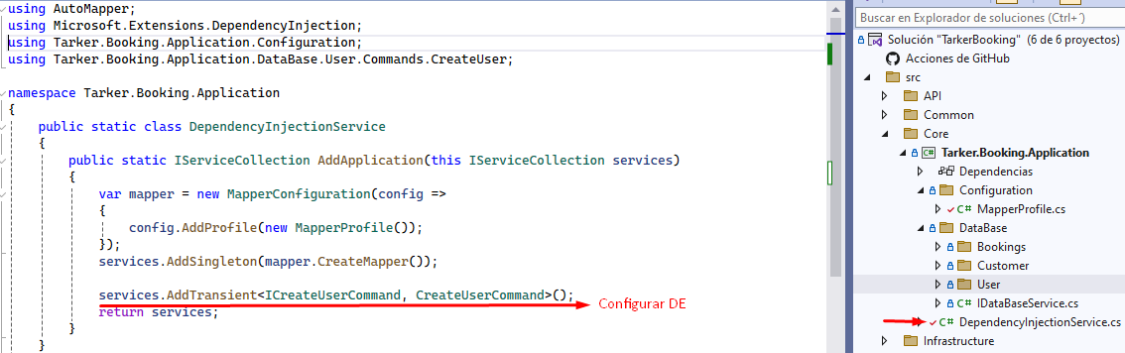

# ACTUALIZAR SERVICIOS USUARIO

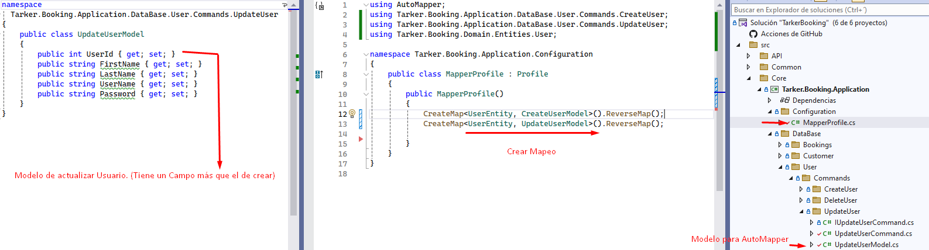

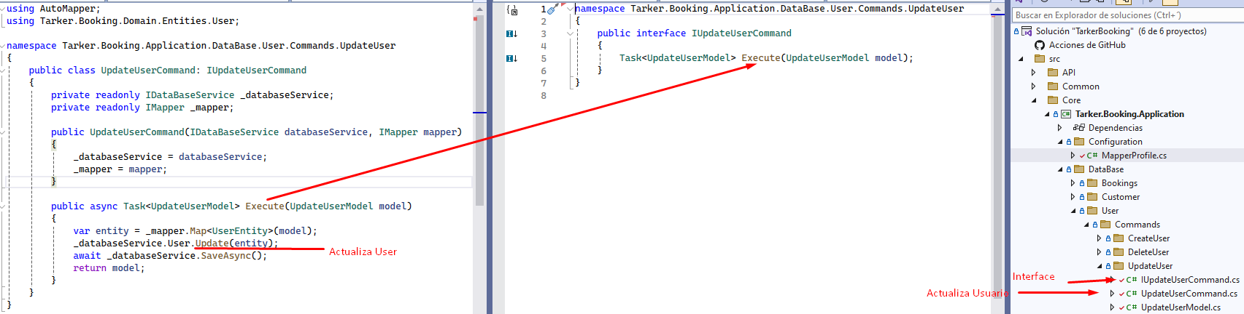

## AutoMapper

Va de la capa de Dominio a la capa de Aplicación(command)

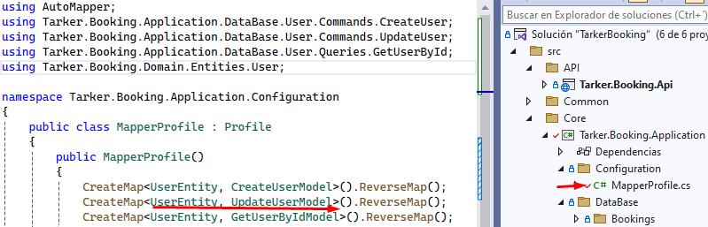

## Inyección de Dependencias

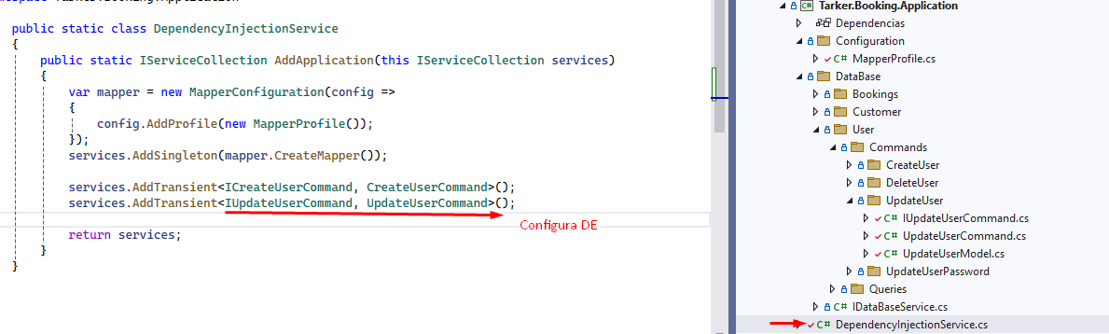

# ELIMINAR SERVICIOS USUARIO

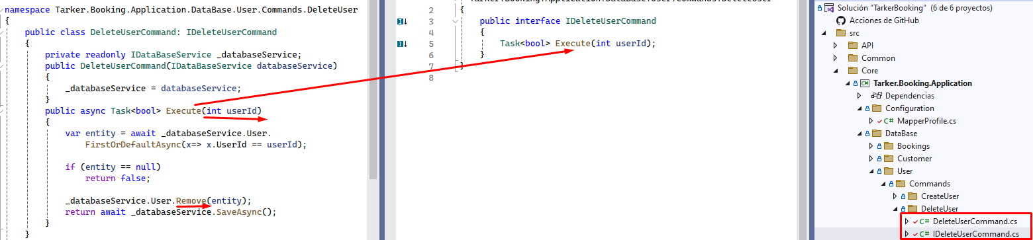

## Inyección de Dependencias

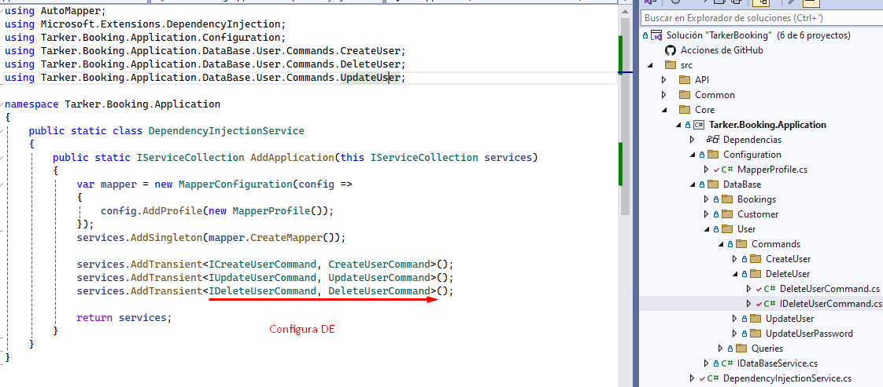

# OBTENER SERVICIOS USUARIO

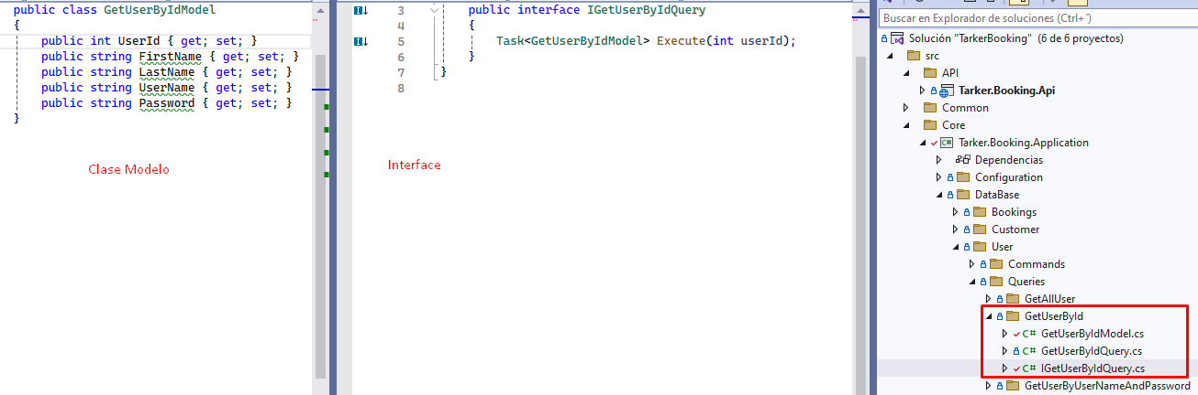

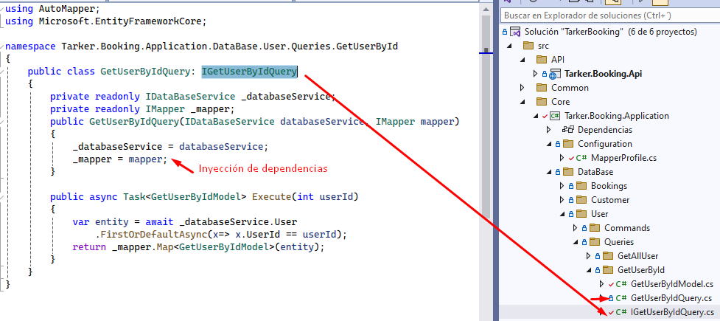

## AutoMapper

Va de la capa de Dominio a la capa de Aplicación(command)

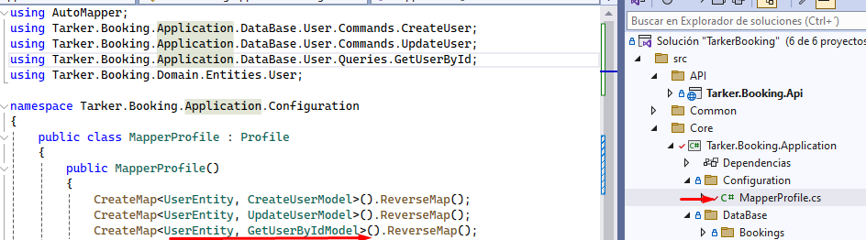

## Inyección de Dependencias

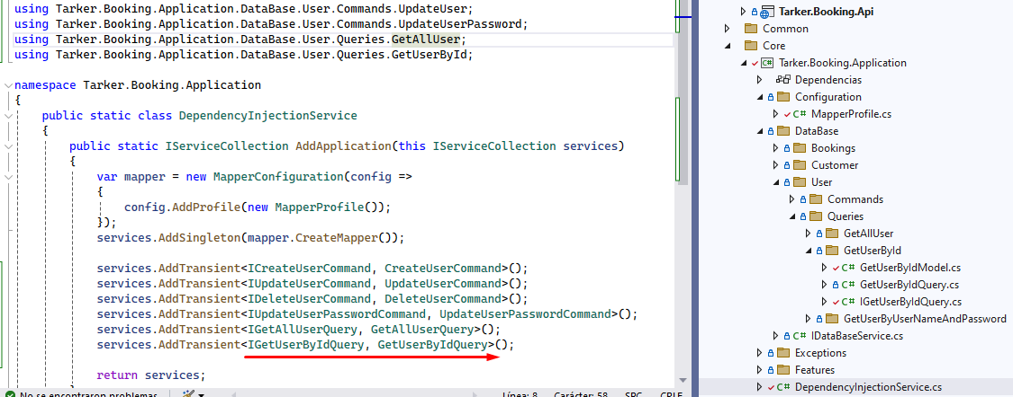

# CREAR SERVICIOS CLIENTE

Modelos

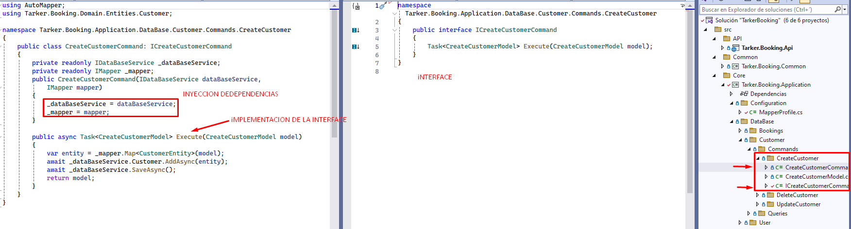

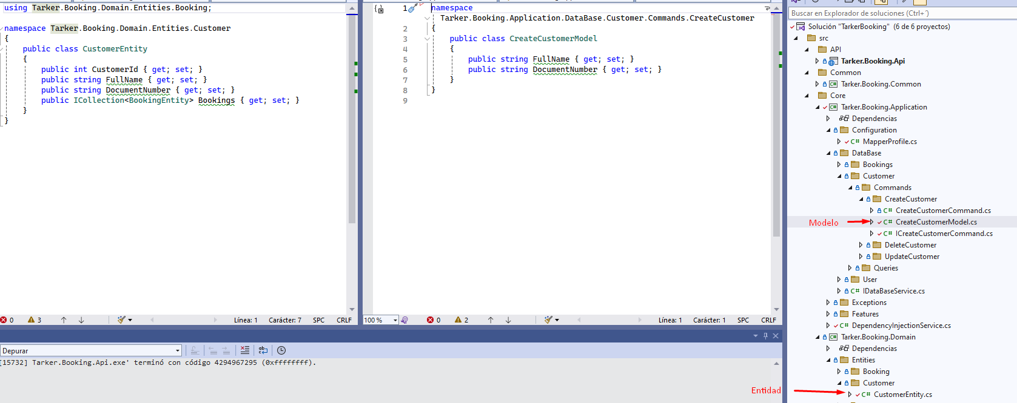

## AutoMapper

Va de la capa de Dominio a la capa de Aplicación (command)

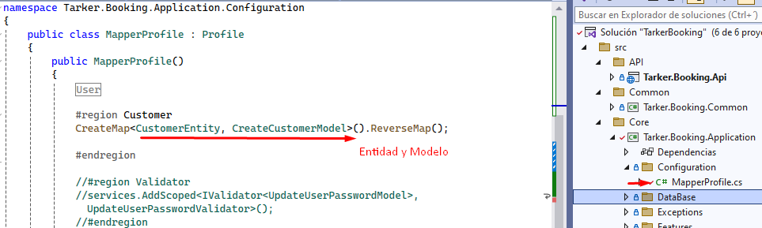

## Inyección de Dependencias

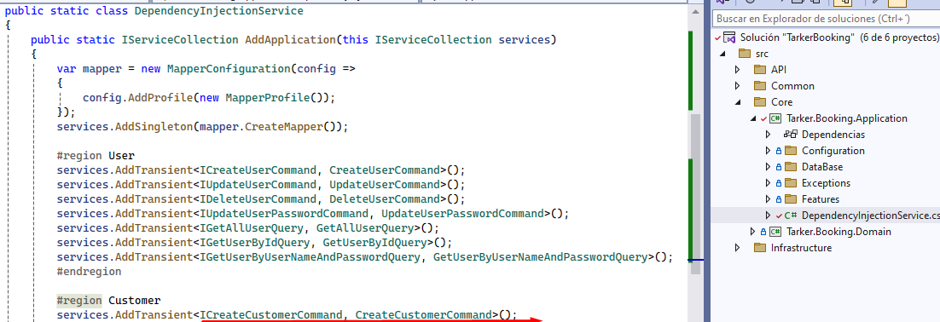

# ACTUALIZAR SERVICIOS CLIENTE

Modelos

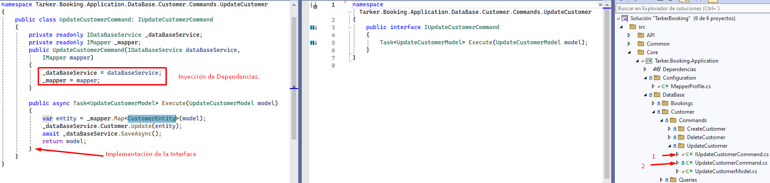

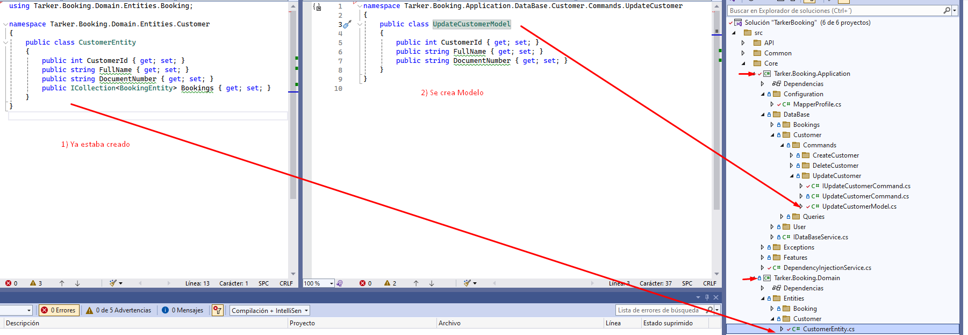

## AutoMapper

Va de la capa de Dominio a la capa de Aplicación (command)

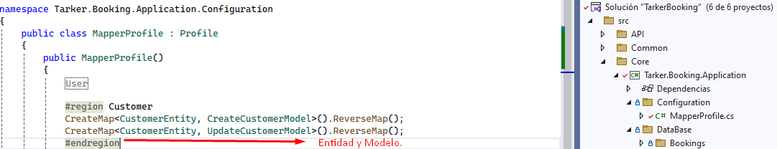

## Inyección de Dependencias

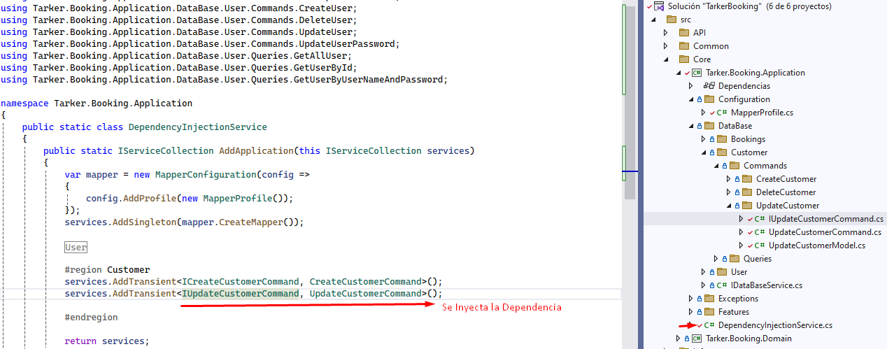

# ELIMINAR SERVICIOS CLIENTE

N/A **AutoMapper** Porque no se necesita ya que es un borrado y no lee nada.

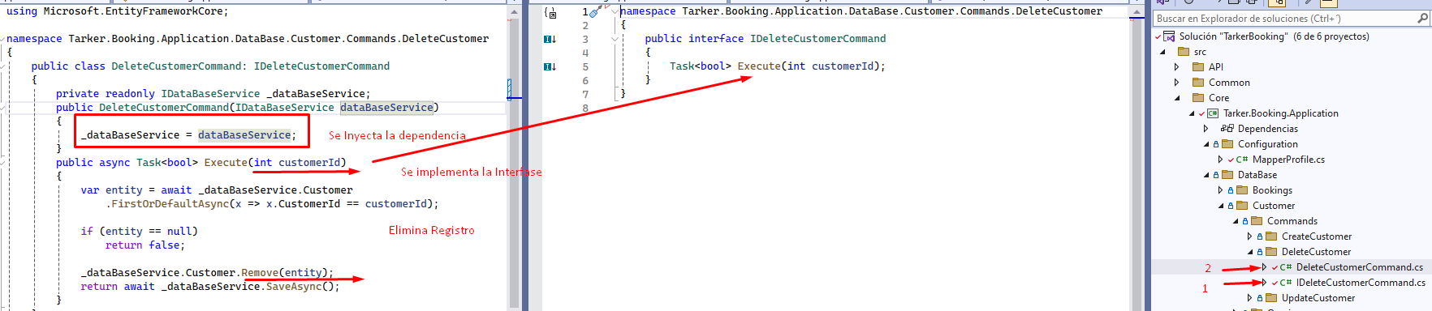

## Inyección de Dependencias

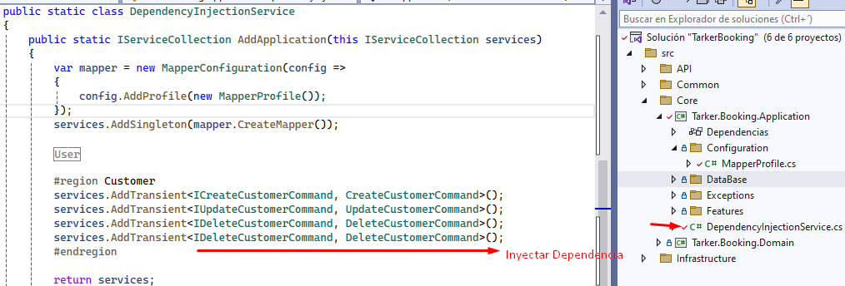

# LISTAR SERVICIOS CLIENTE (BD Lectura)

Modelos

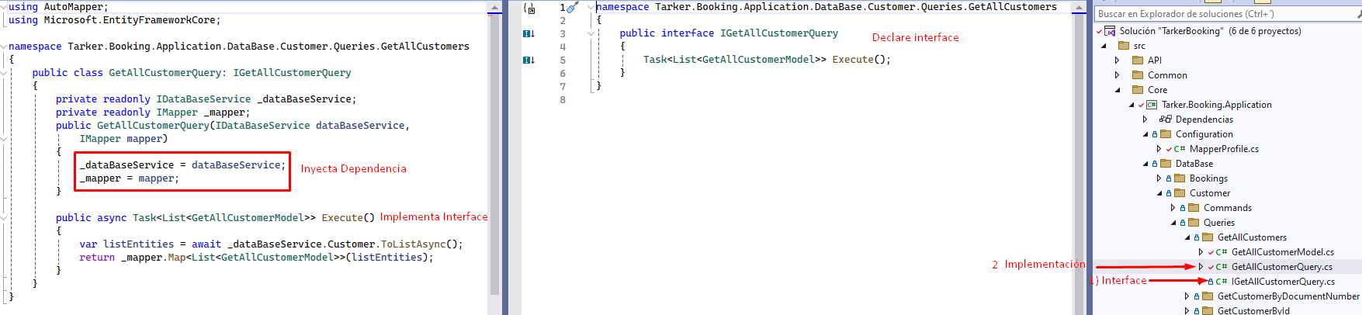

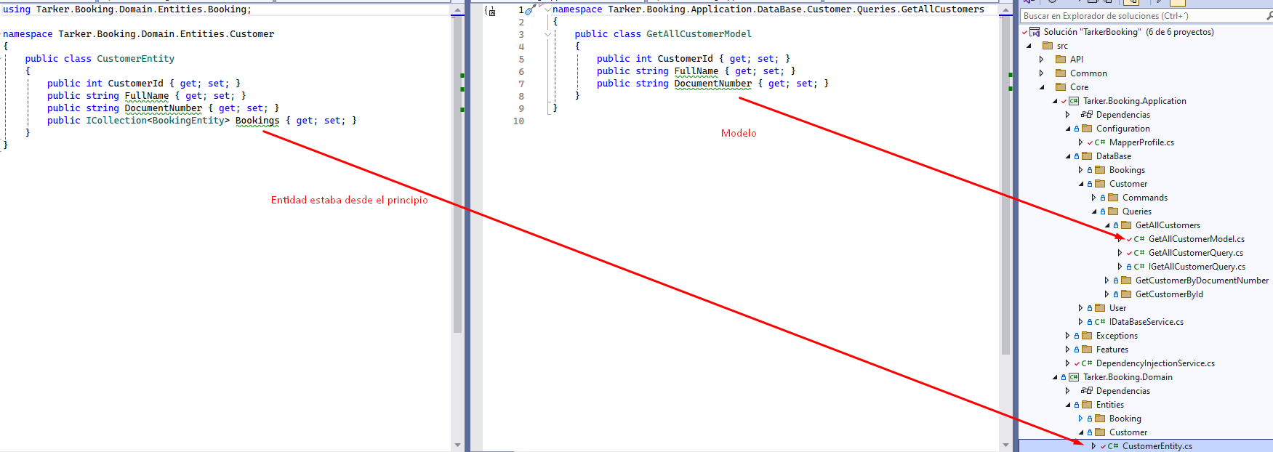

## AutoMapper

Va de la capa de Dominio a la capa de Aplicación (command)

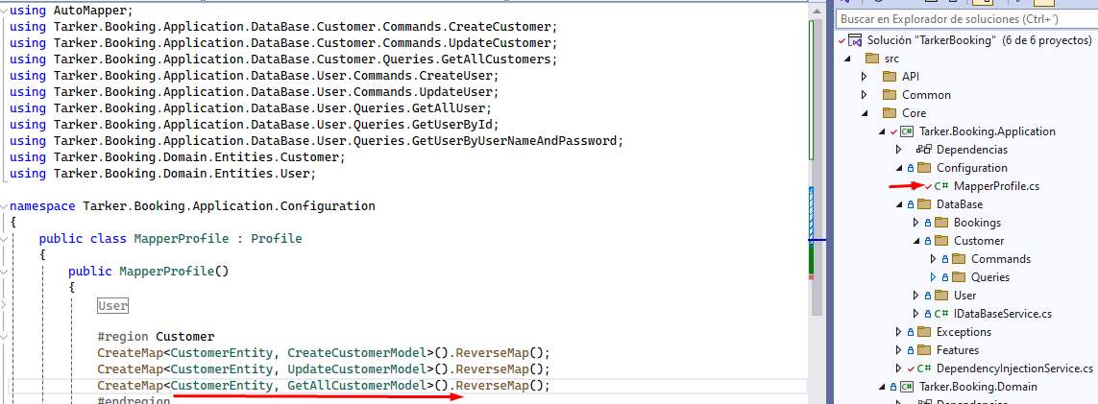

## Inyección de Dependencias

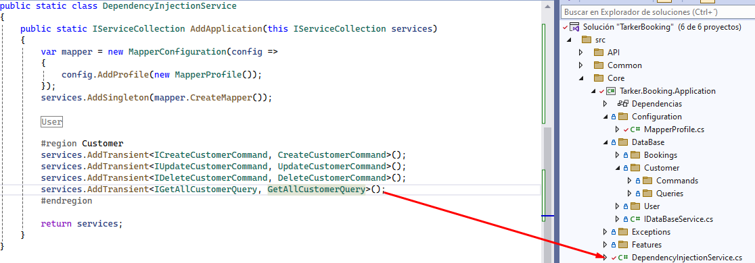

# Controladores

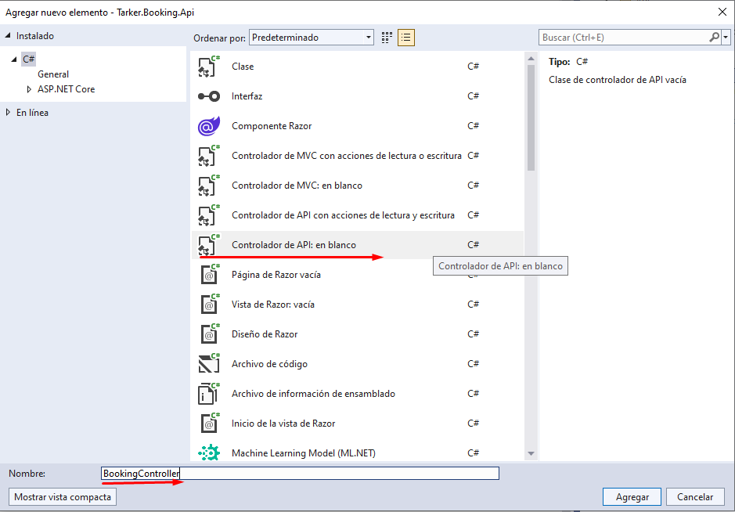

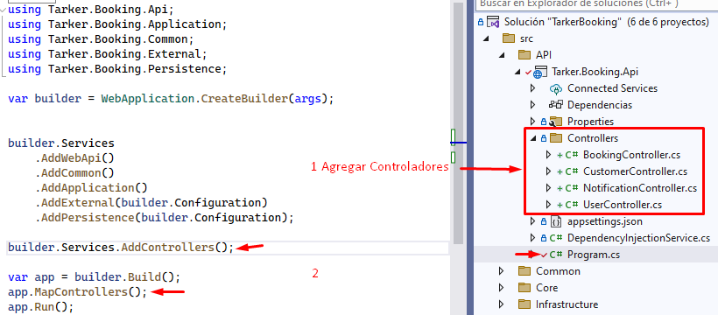

## Modelos de Respuesta

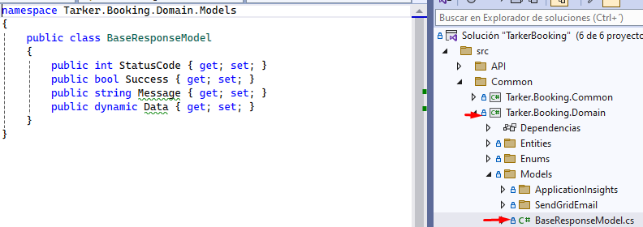

## Capa De Aplicación Llamar Al Modelo De Respuesta

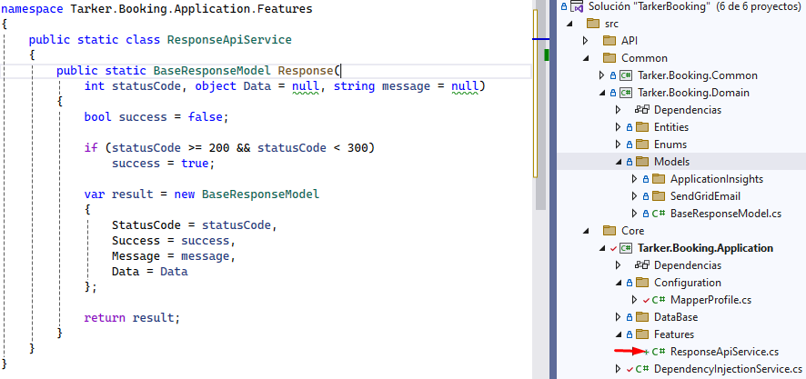

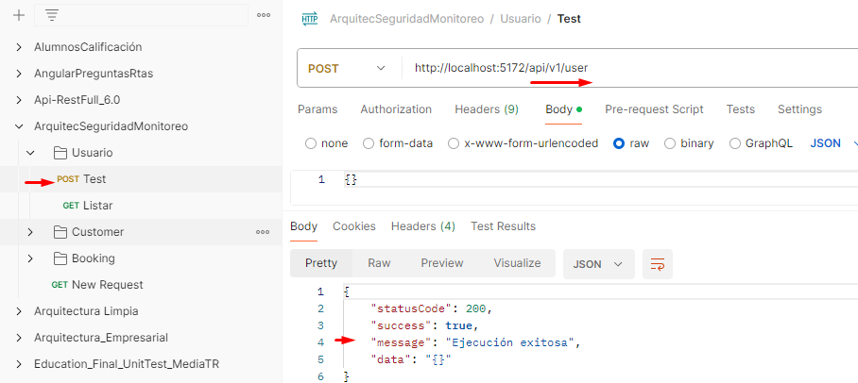

## MANEJO DE ERRORES

Se crea la clase que maneja las Excepciones.

